МИНИСТЕРСТВО ПРОСВЕЩЕНИЯ РОССИЙСКОЙ ФЕДЕРАЦИИ
ФЕДЕРАЛЬНОЕ ГОСУДАРСТВЕННОЕ БЮДЖЕТНОЕ
ОБРАЗОВАТЕЛЬНОЕ УЧРЕЖДЕНИЕ
ВЫСШЕГО ОБРАЗОВАНИЯ
«НИЖЕГОРОДСКИЙ ГОСУДАРСТВЕННЫЙ ПЕДАГОГИЧЕСКИЙ УНИВЕРСИТЕТ ИМЕНИ КОЗЬМЫ МИНИНА»

Естественно-географический факультет
Кафедра географии, географического и геоэкологического образования
Направление подготовки 05.03.02 География
Профиль «Рекреационная география и туризм»

Технологическая карта
Экскурсия-квест “Страна озер” на территории Володарского района

Выполнили:
магистрант МГО-22, ГИС-22 О.Е. Ватина,
студенты 3 курса группы: ГТ-20-1
В.М. Подковырина

Научный руководитель:
А.Е. Асташин, к.г. н., доцент
кафедры географии, географического
и геоэкологического образования

Нижний Новгород
2024 г.

ОГЛАВЛЕНИЕ
ВВЕДЕНИЕ 3
ГЛАВА I. КОМПЛЕКСНАЯ ГЕОГРАФИЧЕСКАЯ ХАРАКТЕРИСТИКА ТЕРРИТОРИИ ДАЛЬНЕКОНСТАНТИНОВСКОГО РАЙОНА 5
1.1. Географическое положение 5
1.2. Геологическое строение 6
1.3. Рельеф 7
1.4. Климат 8
1.5. Гидрографическая сеть 10
1.6. Почвенный покров 14
1.7. Растительный покров 14
1.8. Население 16
ГЛАВА II. ПРОЕКТИРОВАНИЕ ТУРИСТСКОГО СОБЫТИЯ 17
2.1. Анализ целевой аудитории 17
2.2. Выбор территории и анализ туристских (рекреационных) ресурсов данной территории 20
2.3. Определение даты и места проведения туристского события 21
2.4. Ценообразование 22
ГЛАВА III. АПРОБАЦИЯ ТУРИСТСКОГО СОБЫТИЯ 25
3.1. Карта маршрута, включающая нитку маршрута и перечень объектов туристского интереса 25
3.2. Инструменты и формы продвижения туристского события 28
3.3. Список реквизитов 29
ЗАКЛЮЧЕНИЕ 32
Список литературы 33

ВВЕДЕНИЕ
Человек устает от зрительного однообразия домов и высоток, суеты, постоянных забот. Городской житель вынужден проводить в помещении около 80% своего времени. Каждый современный человек нуждается в отдыхе на выходных или после работы в будний день, лучшем решением будет сменить обстановку, выбраться на свежий воздух и насладиться природой. В сегодняшнем мире люди стремятся к саморазвитию и познанию нового, они удачно совместят приятное с полезным и будут рады посетить лекцию и квест. Каждый получит новую интересную информацию и активно проведет день. Таких предложений на рынке очень мало, а на территории Светлых озер вообще нет, так что наше туристское событие будет востребовано.
Цель: организовать экскурсию-квест “Страна озер” на территории Володарского района.
Задачи:
- Дать комплексную географическую характеристику территории Володарского района;
- Разработать план туристского продукта на основе определенных критериев;
- Провести апробацию туристского продукта “Страна озер”;
Объект исследования: туристское событие “Страна озер”.
Предмет исследования: организация туристского события “Страна озер”.
Методы исследования: картографический, геоинформационный, анализ литературы, математический, сравнительно-географический, полевой.
Исходные материалы: в ходе выполнения работы были использованы данные тематических карт (топографические карты масштаба 1:100 000, почвенные карты масштаба 1:400 000, карты дочетвертичных и четвертичных отложений масштаба 1:200 000, физическая карта, карта растительности), спутниковых снимков, данных дистанционного зондирования и литературных источников.
Практическая значимость: туристское событие “Страна озер” может в дальнейшем использоваться в качестве профориентационных мероприятий, мероприятий районного уровня и в качестве внеурочных занятий, а также в турфирмах как готовый турпродукт.
Структура работы: Работа изложена на 35 страницах компьютерного текста; состоит из введения, 3 глав и списка литературы. Работа дополнена 6 таблицами, 19 рисунками и 14 картосхемами.

ГЛАВА I. КОМПЛЕКСНАЯ ГЕОГРАФИЧЕСКАЯ ХАРАКТЕРИСТИКА ТЕРРИТОРИИ ДАЛЬНЕКОНСТАНТИНОВСКОГО РАЙОНА

1.1. Географическое положение
Володарский район расположен в западной части Нижегородской области. С запада район граничит с Владимирской областью, с севера - с Ивановской областью, Чкаловским районом Нижегородской области, с востока - с Балахнинским районом и г.Дзержинском, с юга - с Павловским, Богородским районами Нижегородской области.
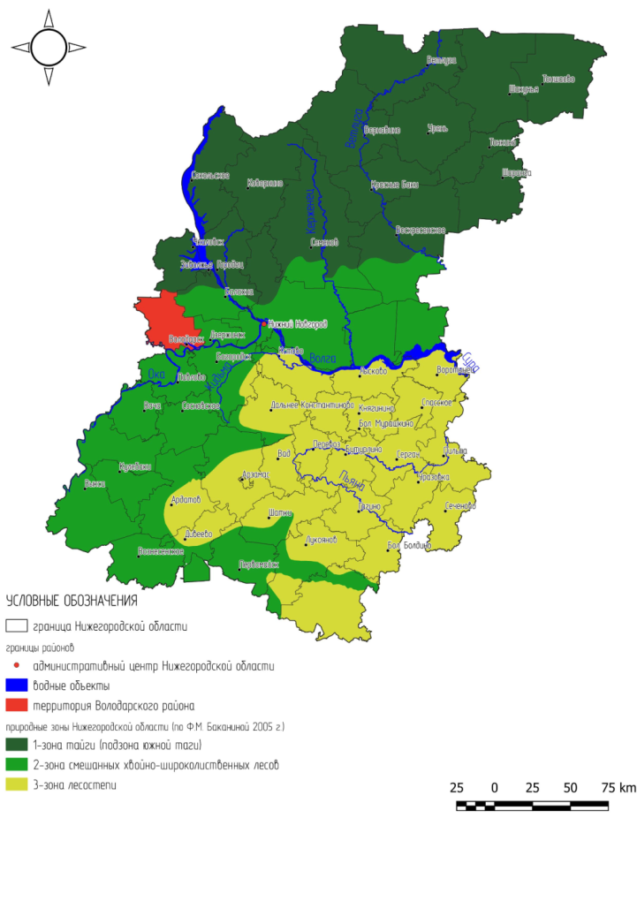
Картосхема 1. Географическое положение Володарского района
Территория Володарского района занимает 105069 га. Володарский район был впервые создан в 1943 году, в 1959 году район был ликвидирован и присоединен к Дзержинскому городскому району. В 1985 году был выделен из Дзержинского района в самостоятельный, Володарский район, в ныне существующих границах и центром в городе Володарске.

1.2. Геологическое строение
Дочетвертичные отложения (картосхема 2) Володарского района представлены преимущественно отложениями пермской системы – глины, пески, алевролиты, доломиты, мергели, гипсы, песчаники, известняки.

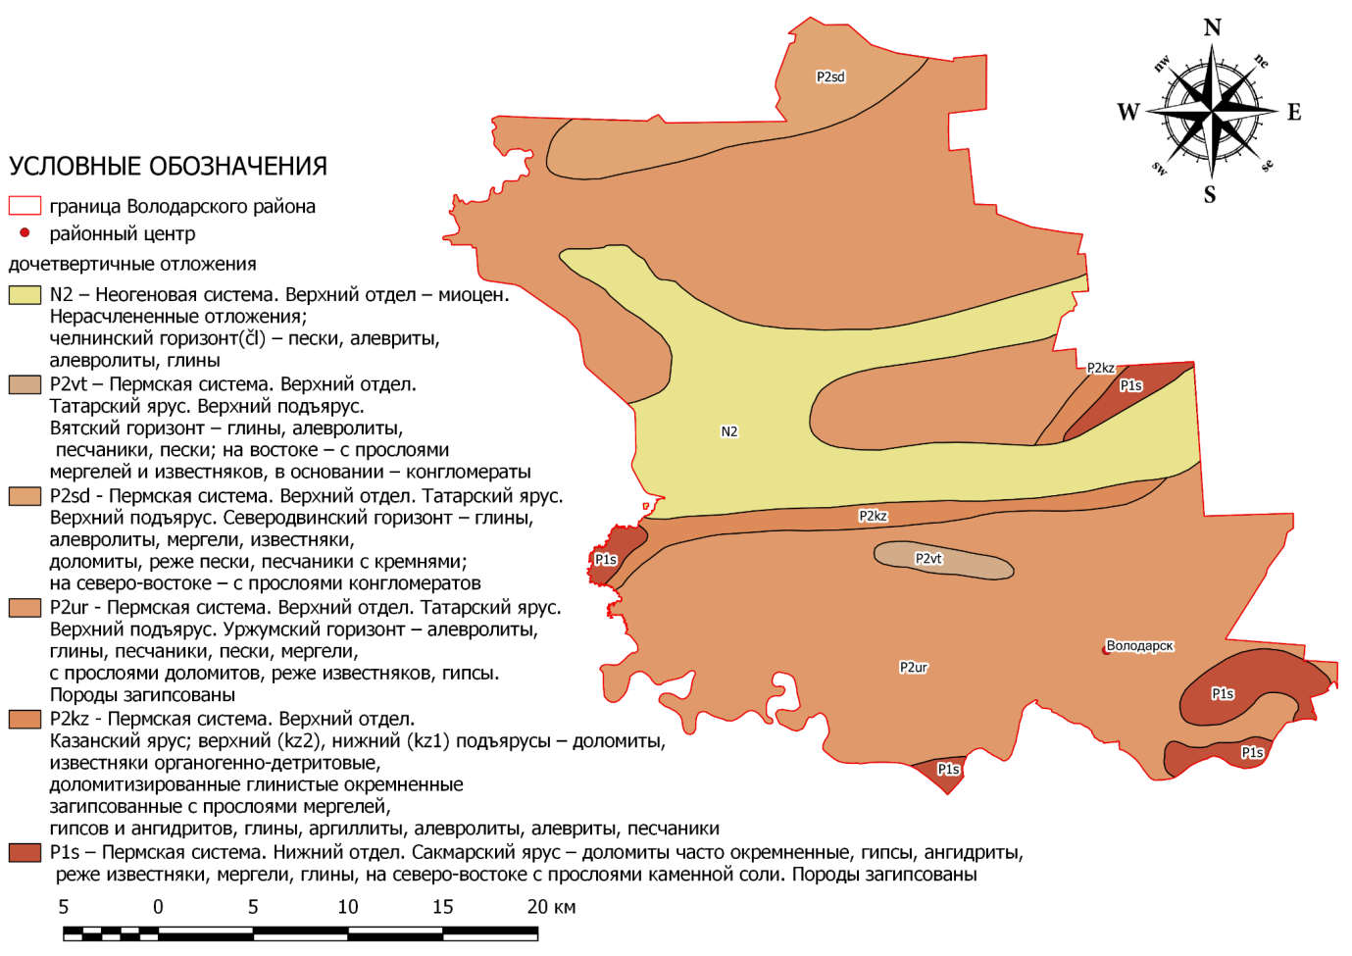
Картосхема 2. Дочетвертичные образования Володарского района
Четвертичные отложения Володарского района (картосхема 3) представлены отложениями голоцена и неоплейстоцена. Палюстринные отложения (торф, пески, глины) располагаются в северной и восточной части района и занимают 162 км² (15% от общей площади района). Флювиогляциальные отложения (пески, глины, основная морена, суглинки с гравием, галькой и валунами) расположены в северной половине района и занимают 192 км² (18% от площади района).
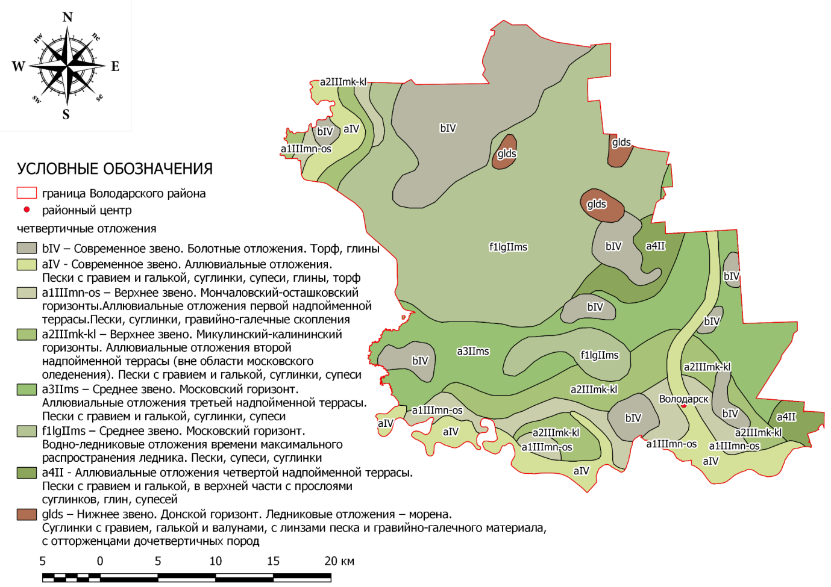
Картосхема 3. Четвертичные образования Володарского района
Остальную площадь занимают аллювиальные отложения (пески, супеси, суглинки, глины, алевролиты).

1.3. Рельеф
Самая высокая точка Володарского района расположена на северо-востоке района и составляет 150 м, самая низкая – урез р. Ока на юго-восточной границе района (61 м) (картосхема 4).
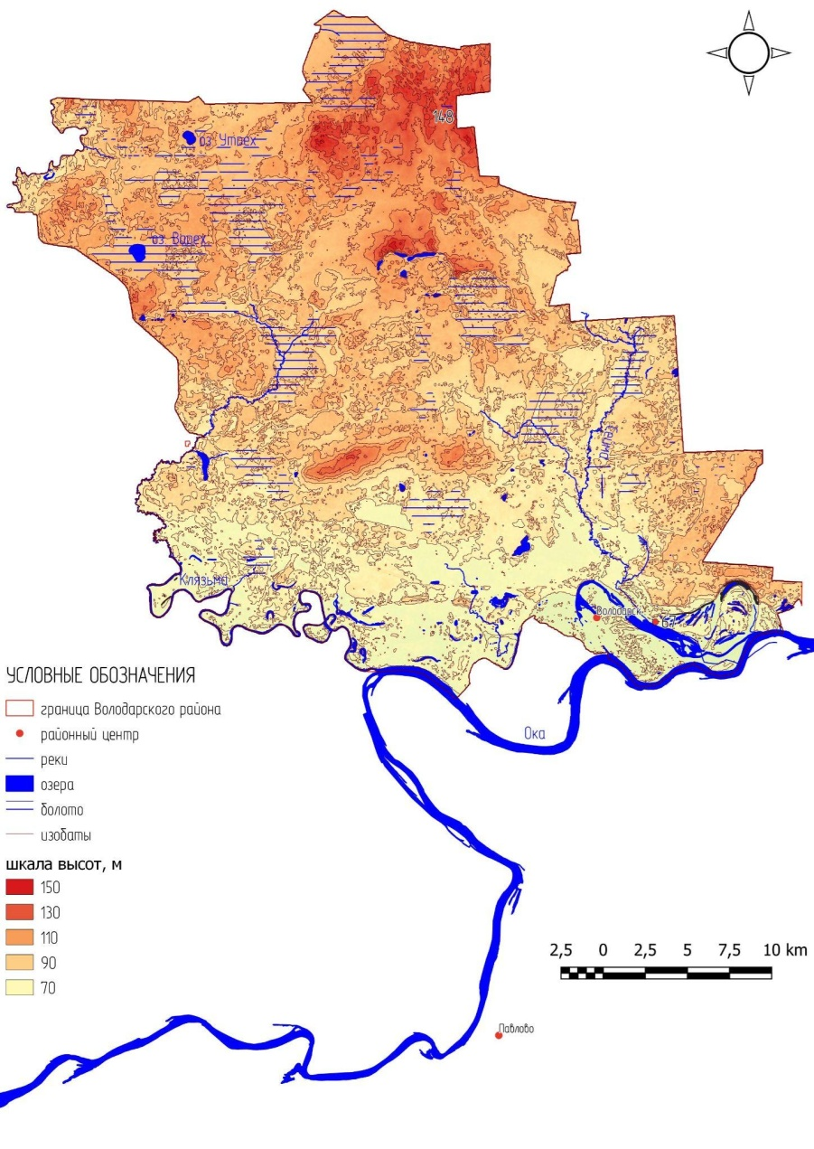
Картосхема 4. Рельеф Володарского района
Таким образом, высота увеличивается с юга района на север. Рельеф слаборасчленённый.

1.4. Климат
Изучением климатических условий и особенностей Нижегородской области занимались И.В. Зыков (1935), С.Б. Кульвановский (1937, 1946, 958), С.М. Агафонова (1974), В.И. Колкутин (2006) и другие исследователи.
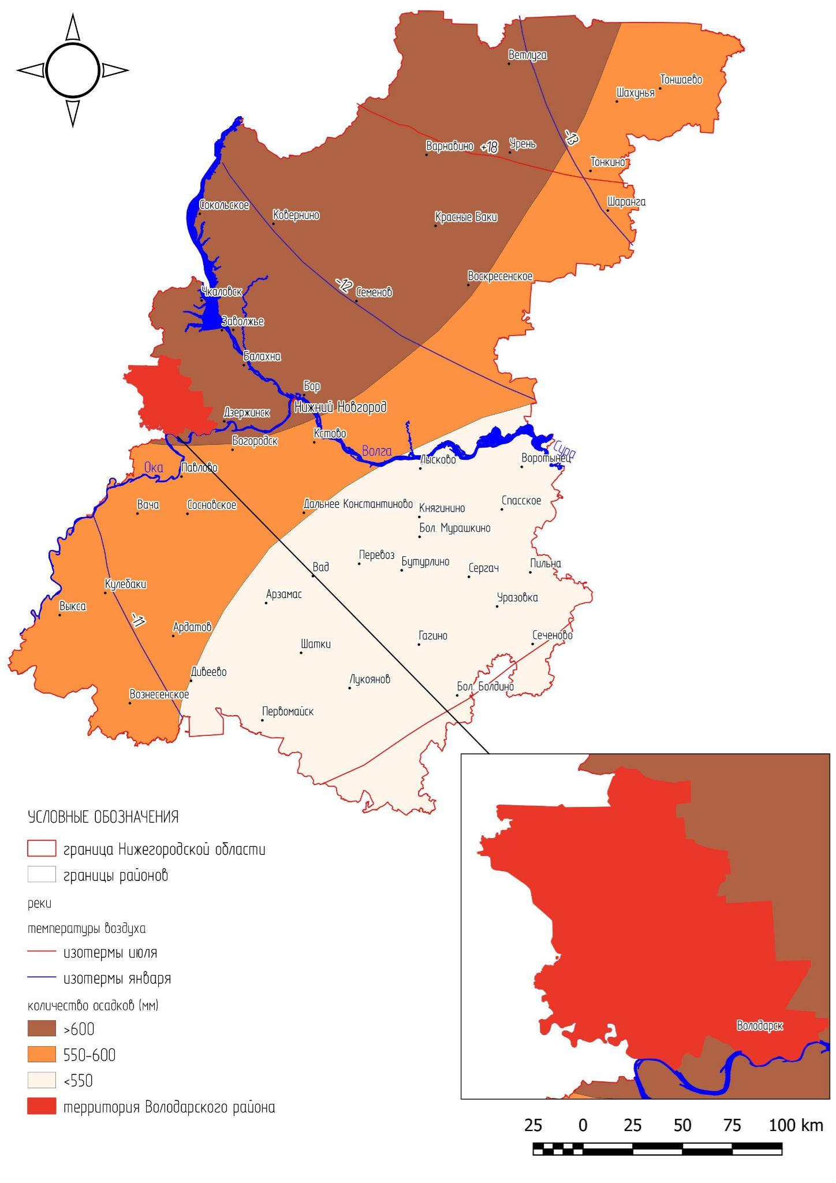
Картосхема 5. Климат Нижегородской области
Климат территории проектируемого национального парка можно классифицировать как умеренно континентальный с холодной зимой и умеренно жарким летом. Средняя июльская температура +17,9 градуса, средняя январская -12,3 градуса. Абсолютный минимум температуры -46 градусов, абсолютный максимум +37 градусов. Количество осадков выпадающих за год, достигает 566 мм.

1.5. Гидрографическая сеть
По территории Володарского района протекают крупные реки – Клязьма и Ока (картосхема 5), по которым проходит южная граница Володарского района.
Также в Володарском районе протекают реки Лух, Люлих, Сейма, Саях. Суммарная протяженность водотоков составляет 282 км. Густота речной сети равна 0.27 км/км², то есть территория Володарского района слабо дренирована, из-за чего широко распространены болота.
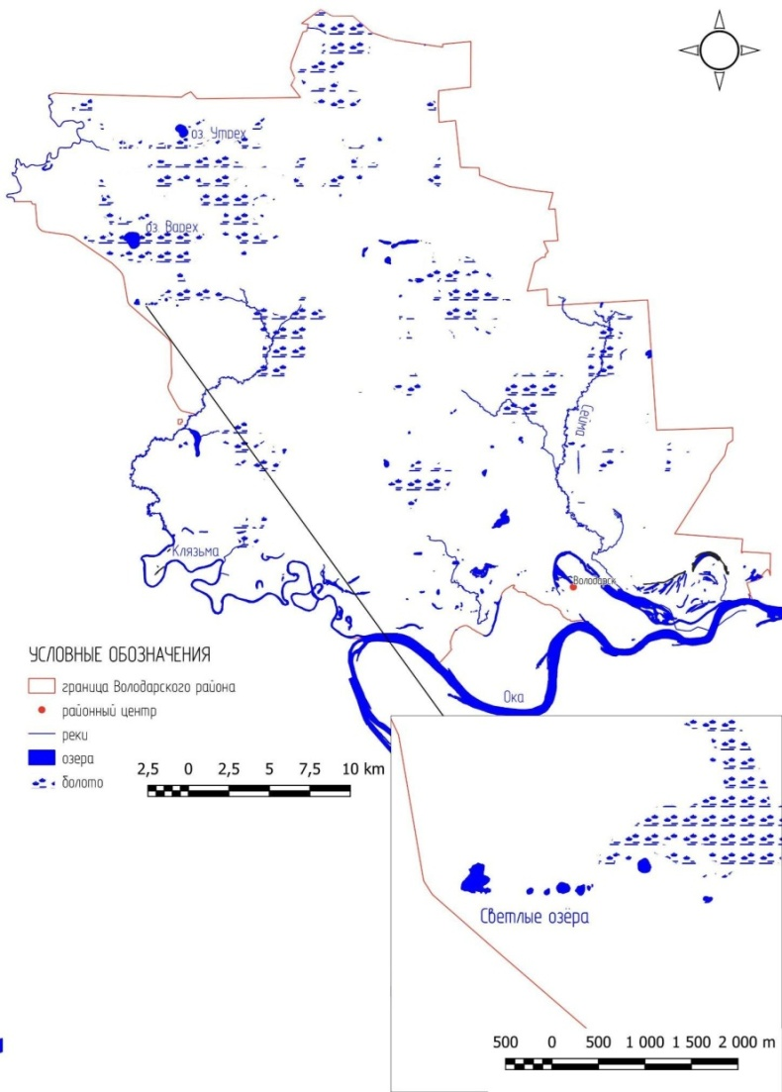
Картосхема 6. Гидрографическая сеть Володарского района
Болота в основном расположены севере и востоке Володарского района. Площадь болот в Володарском районе равна 145 км² (13,7% от площади района).
На территории района находится два крупных озера (Варех и Утрех), а также около 200 небольших.
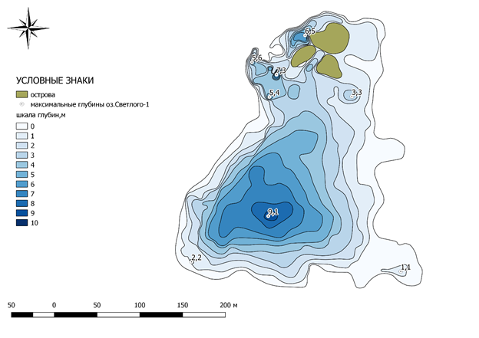  Картосхема 7. Глубины оз. Светлое-1 | 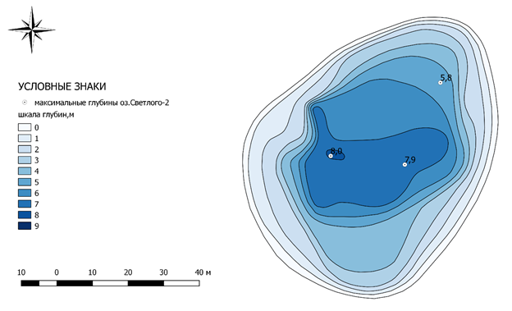  Картосхема 8. Глубины оз. Светлое-2
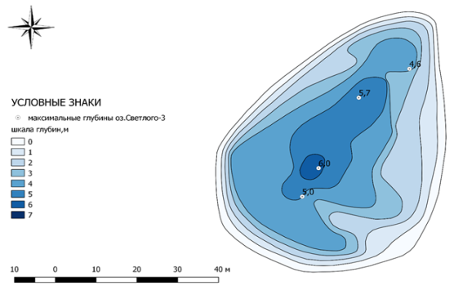  Картосхема 9. Глубины оз. Светлое-3 | 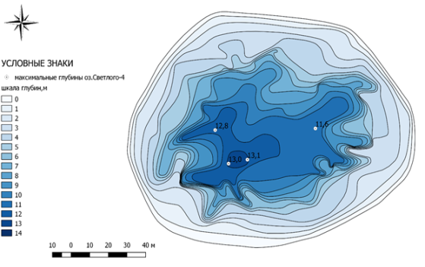  Картосхема 10. Глубины оз. Светлое-4
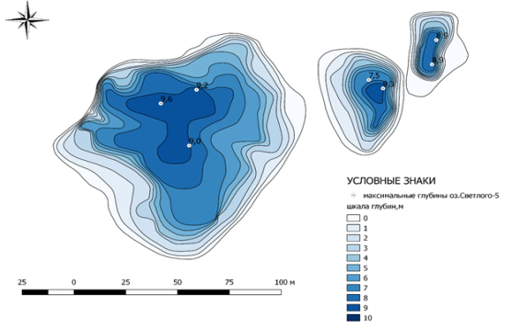  Картосхема 11. Глубины оз. Светлое-5 | 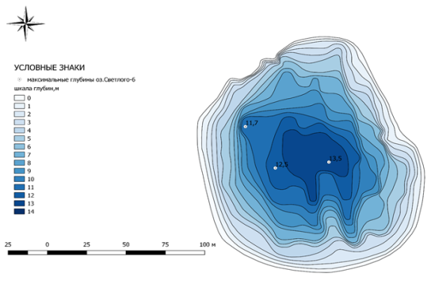  Картосхема 12. Глубины оз. Светлое-6
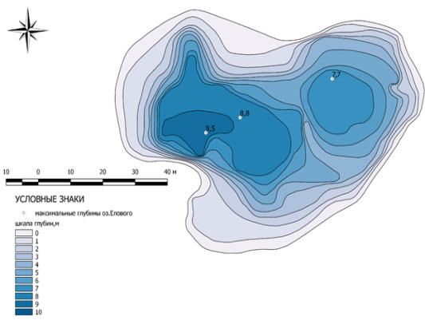
Картосхема 13. Глубины оз. Еловое
Материалы исследования основаны на результатах полевых работ, проведённых в зимний период 2019 г., продолжительностью 5 дней. В ходе экспедиции была произведена батиметрическая съёмка семи озёр памятника природы «Светлые озёра» Володарского района, выполнено около 1000 промеров глубин со средним интервалом 8-10 метров (картосхема 10). Установлена максимальная глубина на озере Светлое-6 13,5 метров.
Промеры производятся с помощью лота, представляющего из себя рулетку с грузом на конце. С помощью GPS-навигатора мы фиксировали точки промеров, а на камеральном этапе обработки данных экспортировали точки промеров глубин с навигатора в рабочее пространство ГИС и выстраивали изобаты, получая батиметрические карты.
Большая часть озёр в пределах памятника природы «Светлые озёра» (Светлое-2-6 и Еловое) имеет очертания водного зеркала, близкие к круглым или овальные. Сложную лопастную формой имеет озеро Светлое-1.
С помощью специальных формул и геиоинформационной обработки материалов, полученных на полевом этапе исследования, мы рассчитали основные морфометрические и гидрологические характеристики Светлых озёр (табл. 1).
Крупнейшее по площади водной поверхности, по объему воды в озере, по изрезанности береговой линии, по максимальной длине и ширине и средней ширине озеро Светлое-1. По площади водной поверхности, по объему воды, по максимальной длине и ширине, по средней ширине
Светлое-3 самое маленькое, также на нем установлена самая наименьшая максимальная глубина. Наименьшее значение по изрезанности береговой линии занимает Светлое-5. Максимальная глубина зафиксирована на Светлом-6.
Анализ карт дочетвертичных образований показал, что на территории памятника природы широко распространены карстующиеся породы (гипс), перекрытые толщей песков четвертичного возраста мощностью 30-60 м. это даёт основания предполагать карстовое происхождение Светлых озёр.
Таблица 1.
Основные морфометрические и гидрологические характеристики Светлых озёр
Название озера | Площадь водной поверхности озера, м² | Объём воды в озере, м3 | Изрезанность береговой линии | Средняя глубина, м | Максимальная глубина, м | Максимальная длина, м | Максимальная ширина, м | Средняя ширина | Абсолютная высота поверхности воды над уровнем моря, м
Светлое-1 | 99 123 | 328 128 | 2,01 | 3,3 | 9,1 | 663 | 501 | 149,5 | 96
Светлое-2 | 7 448 | 32 024 | 1,04 | 7 | 8,0 | 147 | 118 | 50,6 | 96
Светлое-3 | 5 167 | 17 070 | 1,08 | 4,5 | 6,0 | 135 | 96 | 38,2 | 96
Светлое-4 | 25 534 | 152 287 | 1,14 | 7,3 | 13,4 | 278 | 215 | 91,8 | 96
Светлое-5 | 21 748 | 108 547 | 1,01 | 6,2 | 9,6 | 372 | 222 | 58,4 | 96
Светлое-6 | 31 711 | 219 114 | 1,07 | 8,5 | 13,5 | 292 | 257 | 108,5 | 96
Еловое | 8 134 | 36 508 | 1,3 | 4 | 9,5 | 172 | 124 | 47,2 | 96
Вторым важнейшим диагностическим признаком является идентичный уровень уреза воды в озёрах – он составляет 96 м, что, вкупе с наличием карстующейся толщи, даёт основания предполагать существование подземного сообщения между озёрами, что весьма характерно для карстовых образований.
Морфометрические характеристики, полученные нами в ходе проведения исследования (простая округлая конфигурация маленьких озер и сложная лопастная береговая линия оз. Светлое-1; воронкообразный профиль маленьких озер и сложный рельеф котловины оз. Светлое-1, изобилующий воронками и останцами) указывают на отчётливые проявления карстового процесса.
Наконец, то, что озёра вытянуты в цепочку, также очень характерно для карстовых озёр. Одним из условий карстообразования является трещиноватость горных пород, причиной которой, по всей видимости, является образование глубинных разломов в кристаллическом фундаменте. В результате создаётся напряжение в пластах осадочных пород над трещиной, которое приводит к их растрескиванию.

1.6. Почвенный покров
Большую часть территории Володарского района занимают дерново-подзолистые иллювиально-железистые и подзолы иллювиально-железистые и иллювиально-гумусовые.
В поймах крупных рек (Ока, Клязьма, Лух) расположены пойменные слабокислые и нейтральные почвы. На севере и востоке района присутствуют торфяные болотные низинные почвы.

1.7. Растительный покров
На территории Володарского района Нижегородской области существует 6 действующих ООПТ. Все они имеют региональное значение. Также проектируется ещё 6 ООПТ.
Наиболее значимая ООПТ – озеро Варех и болото Варех. На основной части площади болото Варех верховое. В западной части памятника природы и вокруг озера Варех представлен типичный для верховых болот сосново-пушицево-кустарничково-сфагновый фитоценоз. Центральную часть памятника природы занимает сосново-пушицево-сфагновое сообщество, которое к востоку постепенно переходит в грядово-мочажинный комплекс.
В сосново-пушицево-кустарничково-сфагновом сообществе древостой образуют сосны. Местами древостой отсутствует. Подрост сосновый, разновозрастный; В травяно-кустарничковом ярусе преобладают либо пушица влагалищная, либо кустарнички: багульник болотный, болотный мирт, подбел обыкновенный, голубика, клюква обыкновенная; кроме того, здесь встречаются осока малоцветковая, местами - очеретник белый и росянка круглолистная.
На участках с сосново-пушицево-сфагновым фитоценозом в травяно-кустарничковом ярусе доминирует пушица влагалищная, также встречаются подбел обыкновенный, шейхцерия болотная, росянка круглолистная, болотный мирт, клюква обыкновенная и клюква мелкоплодная. На грядах представлено сосново-пушицево-сфагновое сообщество с сильной обводненностью занимают фитоценозы практически без древостоя и подроста.
Шейхцерево-сфагновое и осоково-сфагновое сообщества занимают небольшие участки на окраинах западной части болота. В травяно-кустарничковом ярусе доминирует осока вздутая, также встречаются осоки топяная и волосистоплодная, болотный мирт, подбел обыкновенный, клюква обыкновенная, пушица влагалищная.
В восточной части болото переходное, практически без древостоя. На данном участке представлена шейхцериево-сфагновая топь, местами сменяющаяся осоково-сфагновой топью. Здесь встречаются отдельные березы. В травяно-кустарничковом ярусе: шейхцерия болотная, очеретник белый, осока топяная, осока вздутая и пушица многоколосковая; На почве - сплошной покров сфагновых мхов.
В юго-восточной части памятника природы имеется участок низинного черноольхового болота. На нем в древостое преобладает ольха черная, встречается также береза. В травяно-кустарничковом ярусе доминируют белокрыльник болотный или осока вздутая; В напочвенном покрове преобладают сфагновые мхи.
В восточной части болота имеется внутренний суходол. Здесь представлен бор молиниевый, переходящий в черничник. В древостое наряду с сосной присутствует ель.
По краю сплавины озера Варех местами встречаются единичные экземпляры ив - ушастой, пятитычинковой и мирзинолистной. Встречаются также болотный мирт, багульник болотный, подбел обыкновенный, росянка круглолистная; на почве - сфагновые мхи.

1.8. Население
По состоянию на 2022 г. в Володарском районе проживает - 57,4 тыс. чел. Из них городское население составляет - 32,6 тыс.чел., сельское - 24,8 тыс.чел, в районном центре проживает 9,8 тыс.чел. Городское население (город Володарск, рабочие посёлки Ильиногорск, Решетиха, Смолино, Фролищи, Центральный и Юганец) составляет 62,4 % от всего населения района. В состав Володарского муниципального района входят 11 муниципальных образований: 7 - городских поселений, 4 – сельских поселения. Число населенных пунктов 32, из них: 1 - город, 7 - поселков, 24 - сельских населенных пунктов.
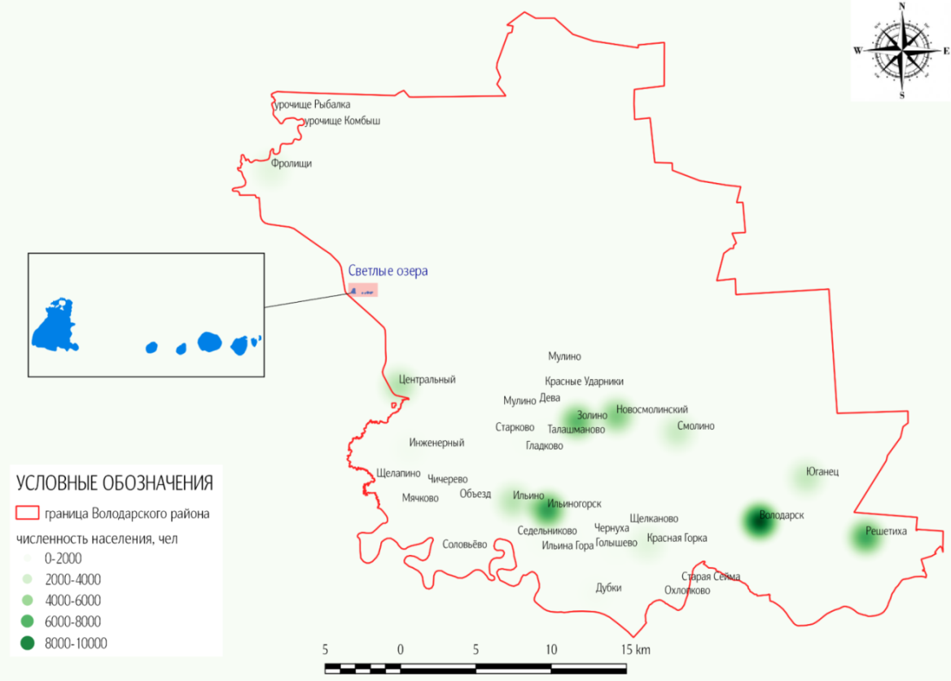
Картосхема 14. Численность населения Володарского района за 2022 год
В Володарском районе около 70% территории – это земли, принадлежащие Министерству обороны РФ. Здесь располагаются войсковые части различных родов войск.

ГЛАВА II. ПРОЕКТИРОВАНИЕ ТУРИСТСКОГО СОБЫТИЯ

2.1. Анализ целевой аудитории
С целью оптимизации и увеличения продаж, проверки идеи и ее привлекательности, эффективного продвижения разработанного туристского события был проведен социологический опрос методом анкетирования на тему “Туристское событие “Страна озер” на территории Светлых озер Володарского района”. Опрос проводился среди лиц разных возрастов в феврале-марте 2023 года. Опрошено 310 респондентов.
Наибольшая часть опрашиваемых – студенты и школьники от 16 до 22 лет. Большинству (88,7%) было бы интересно поучаствовать в однодневном туристском событии. 89,4% опрошенных хотели бы побывать на Светлых озерах Володарского района. Поучаствовать в туристском событии экскурсия-квест "Страна озер" хотели бы 87,7% респондентов. 50,3% готовы потратить на туристское событие 1000-2000 рублей.
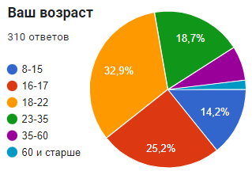  Рис. 2. Возраст респондентов | 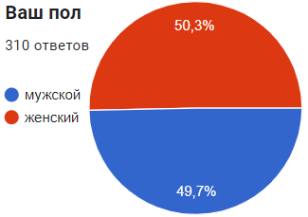  Рис. 3. Пол респондентов
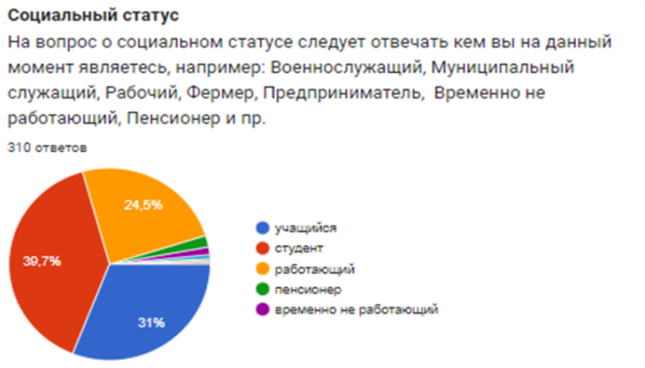  Рис. 4. Социальный статус респондентов | 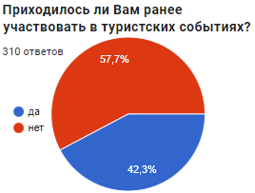  Рис. 5. Опыт участия респондентов в туристских событиях
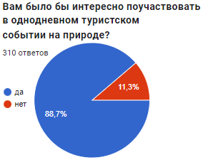  Рис. 6. Степень заинтересованности в однодневном туристском событии | 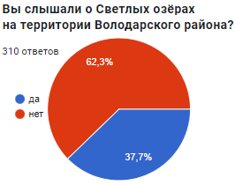  Рис. 7. Степень ознакомленности с территорией Светлых озер Володарского района
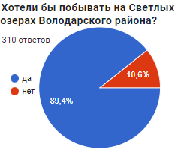  Рис. 8. Степень заинтересованности посещения территории Светлых озер Володарского района | 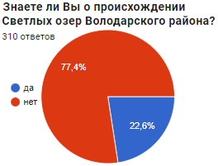  Рис. 9. Степень осведомленности о генезисе Светлых озер Володарского района
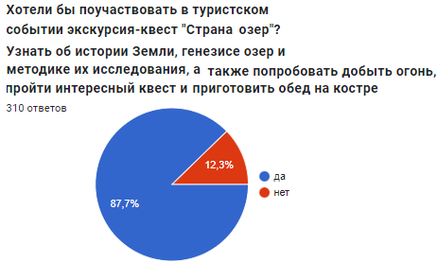  Рис. 10. Степень заинтересованности в участии в однодневном туристском событии  “Страна озер” | 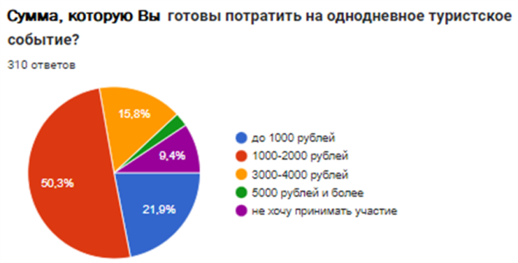  Рис. 11. Сумма, которую респонденты готовы потратить на участие туристском событии “Страна озер”
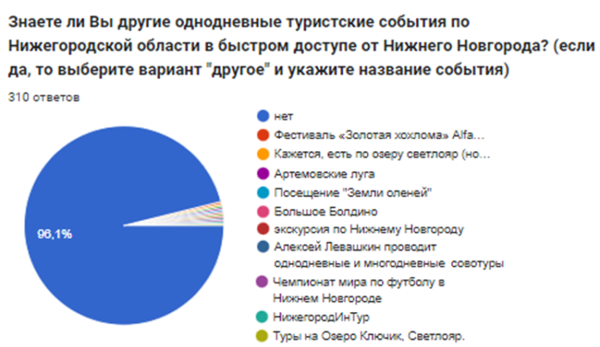
Рис. 12. Однодневные туры конкурентов, с которыми знакомы наши респонденты
При проведении анализа рынка туров по Нижегородской области выявлены следующие варианты: Фестиваль “Золотая хохлома”, “Alfa Future People”, “Артемовские луга”, “Земля оленей”, “Большое Болдино”, “оз. Светлояр”, “экскурсия по Нижнему Новгороду”, чемпионат по футболу в Нижнем Новгороде, экскурсии в НижегородИнТур: автобусная экскурсия Сартаково - Оранки (1400 рублей, в программу входит посещении храма, музея, монастыря без обеда), автобусная экскурсия “Знакомство с Керженским заповедником” (1550 рублей, экскурсия включает посещение интерактивной познавательной площадки, экскурсию по экоцентру, использование чайной комнаты, экскурсию по экскурсионной тропе "Пойма Керженца" (малый круг - 1,5 км). Экскурсии на озеро Ключик (дневной тур на взрослого - 2500 рублей).
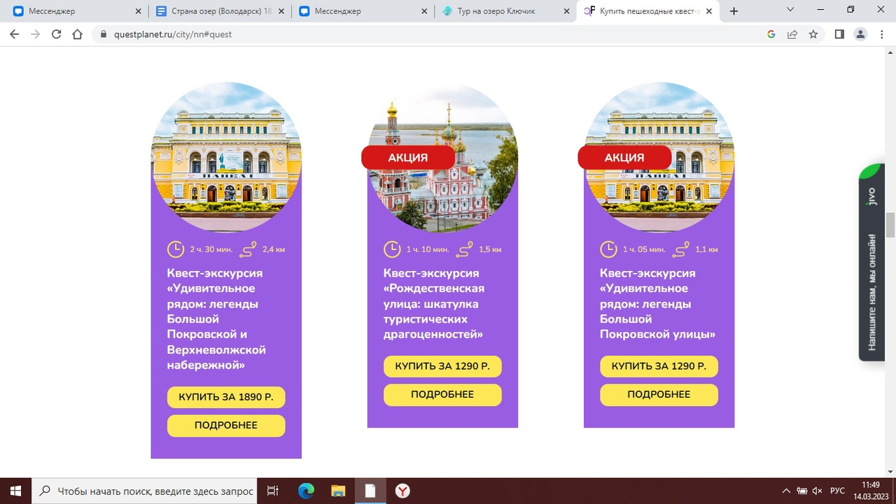
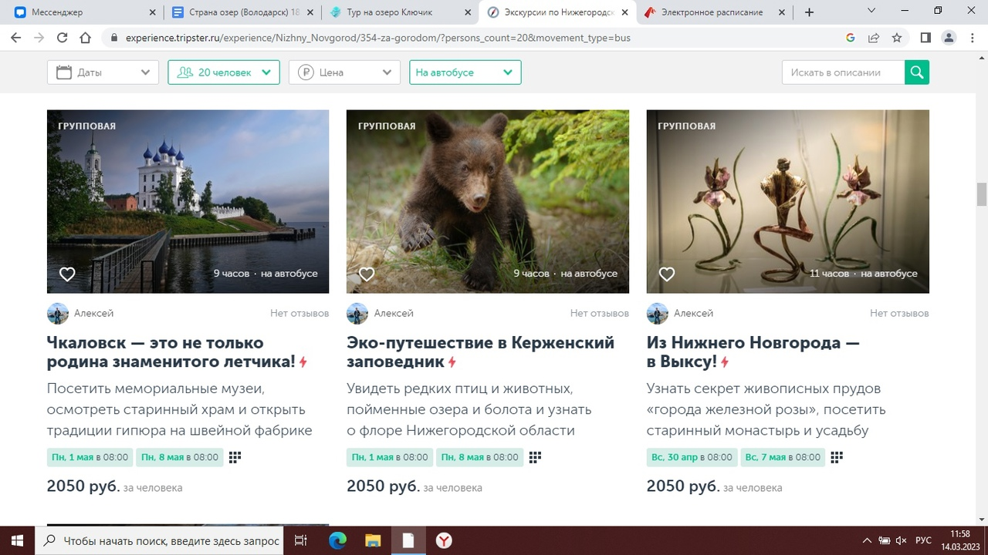
Рис 13,14. Предложения туристских событий и экскурсий в двухчасовом доступе от Нижнего Новгорода
Таким образом, проект экскурсия-квест “Страна озер” является уникальным. Потому что другие туроператоры организуют экскурсии-квесты по самому г. Нижний Новгород, ценой от 1200 рублей без обеда. В других случаях: цена за тур начинается от 2000 рублей на 1 человека или расходуется больше времени на транспортировку.

2.2. Выбор территории и анализ туристских (рекреационных) ресурсов данной территории
Светлые озера Володарского района представляют собой комплекс озер карстового происхождения. В 7 километрах отсюда находится поселок городского типа Центральный. Светлые озера являются памятником природы, который представляет собой систему из семи живописных озер, уникальных как по происхождению, так и по красоте местной природы. Эти места имеют также большую научную и природоохранную ценность. Для создания удачного пешеходного туристского маршрута вне города требуется сочетание нескольких факторов:
- Пространство (желательно избегать мест, затрудняющих активное движение: частных, огороженных и закрытых территорий.);
- Интересные объекты (лучше, чтобы маршрут не просто вёл из одной точки в другую, а показывал интересные места, соединяя их логичным путем);
- Транспортная доступность (маршрут должен начинаться и заканчиваться вблизи остановки общественного транспорта или в населенном пункте, а при его отсутствии, в месте, доступном для автотранспорта);
- Возможность пополнения запасов воды; достаточное количество мест для отдыха и ночевки. Особенно ценны стоянки на берегу водоемов с возможностью купания и спортивных игр.
Ограничение управления и регулирования требует учета, оценки определения значимости туристских ресурсов, на основе которых разрабатывается туристский маршрут.

2.3. Определение даты и места проведения туристского события
Определение даты. Проанализировав сложившиеся погодные условия в этом году и обдумав, в какое время будет наиболее удобно проводить туристское событие «Страна озер», мы решили выбрать сентябрь.
Выбор места проведения туристского события. Светлые озера во Фролищах являются памятником природы, который представляет собой систему из семи живописных озер, уникальных как по происхождению, так и по красоте местной природы. Эти места имеют также большую научную ценность. Если быть более точными, то местом проведения туристского события «Страна озер» мы решили выбрать озеро Светлое-1 к северо-западу от пос. Центральный, так как это самое большое озеро из представленных и находится ближе всего к дороге, по которой мы едем из поселка (около 10 км).
Данная территория имеет ряд плюсов:
- Она находится в непосредственной близости от главного сосредоточения туристов нашей области — областного центра Нижнего Новгорода (путь занимает 1 час на заказном автобусе);
- Выбранный участок леса располагается неподалёку от населённого пункта, что облегчает путь школьников до места назначения (дорога до озера асфальтированная, что позволит проехать к берегу озера на заказном автобусе с туристами);
- Территория памятника природы Светлые озера обладает высоким научным и природоохранным значением.
Удобство заключается в транспортировке, хоть и большое количество снега является неким препятствием, но он также делает дорогу более ровной, без ям и изъянов. Данная дорога до Светлых озер еще и специально обслуживается, т.е. чистится от излишнего количества снега, поэтому проблемы добраться не возникает. Также на данной территории находится сосновый массив, что позволяет легко найти дрова и сушняк для костра.

2.4. Ценообразование
На основе анализа целевой аудитории и рынка туров и экскурсий было разработано ценообразование для реализации тура. Затраты на организацию туристского события незначительны, потому что авторы имеют опыт реализации подобных проектов.
Таблица 2. Ценообразование сувенирной и рекламной продукции
Наименование | Количество | Цена, шт. (руб.) | Общая стоимость (руб.)
Сувенирная продукция
Брелки | 20 | 47,85 | 957
Реклама
Реклама в социальной сети (Вк) через сотрудничество | - | бесплатно | бесплатно
Итого: 957 руб.
Основываясь на данных расчетах затраты на сувенирную и рекламную продукцию составят 957 рублей.

Таблица 3. Ценообразование туристского события
Название | Стоимость, руб.
Аренда автобуса «Higer» - 33 места (1300 р/час) минимальное время аренды 5 часов (8 часов) | 10400
Аптечка коллективная для ЗС ГО на 100-150 человек | 3000
Снаряжение  - Набор туристической посуды, посуда туристическая для похода, кемпинга, 5 предметов (20 шт - 6000 руб.);  - Карабин Венто СТАЛЬНОЙ ОВАЛ ВЫСОТА 513 с муфтой (5 шт. - 2400 руб.)  - Веревка Tendon ARAMID 11мм (5 шт. - 1400 руб.)  - Веревка Tendon SMART 11мм (5 штук - 900 руб.)  - Топор АО охотничий (1014 руб.)  - Бензопила GS-5220 Eurolux (5000 руб.) | 16 714 руб.  Работаем 5 лет по 12 экскурсии в год.  Итого 60 туров.  16 714 руб./60 экскурсий = 280 руб. - стоимость снаряжения
Продовольствие (20 человек)  - Тушенка (Свинина тушеная ГОСТ в/с Йошкар-Олинский мясокомбинат) 5 шт - 750 руб.  - Заготовки борща (Суп Буздякский консервный комбинат "Борщ из свежей капусты с зеленью") 4 шт - 400 руб.  - Картофель (2 кг - 90 руб.).  - Чай листовой черный Richard Royal Ceylon, 180 г (1 шт - 204 руб.).  - Кекс KOVIS Мини-маффины KOVIS с клубникой (4 упаковки - 400 руб.). | 1844
Сувенирная продукция | 957
Услуги экскурсовода | За сутки 4000 руб.
Итог: 20481
Прибыль (40%) | 8192
Налог 18% (НДС) | 1474
Итоговая стоимость туристского события на группу 20 человек | 30147
Стоимость туристского события на одного человека | 1507
Точка безубыточности - 14 человек.
Сравнивая стоимость с уже имеющимися турами, можно сделать следующие выводы: в Нижегородской области это уникальный проект организации экскурсии-квеста на природе с обедом на костре и веревочным городком. Затраты по времени невелики и цена за тур составила 1500 рублей с человека.
Краткий анализ рынка туров и экскурсий Нижегородской области позволяет прийти к выводу, что экскурсия-квест “Страна озер” – имеет высокую устойчивость, востребованность и может считаться конкурентоспособным.

ГЛАВА III. АПРОБАЦИЯ ТУРИСТСКОГО СОБЫТИЯ

3.1. Карта маршрута, включающая нитку маршрута и перечень объектов туристского интереса
Начало маршрута было установлено в школе №5 Володарского района с целью проведения экскурсии в аудитории с возможностью показа презентации и видеороликов в качестве наглядного материала.
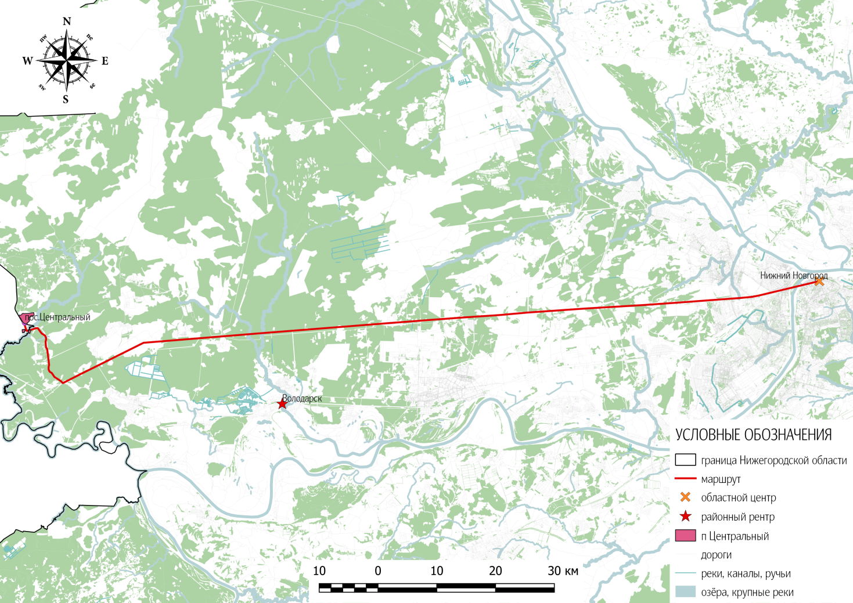
Рис.15. Маршрут от Нижнего Новгорода до п.Центральный
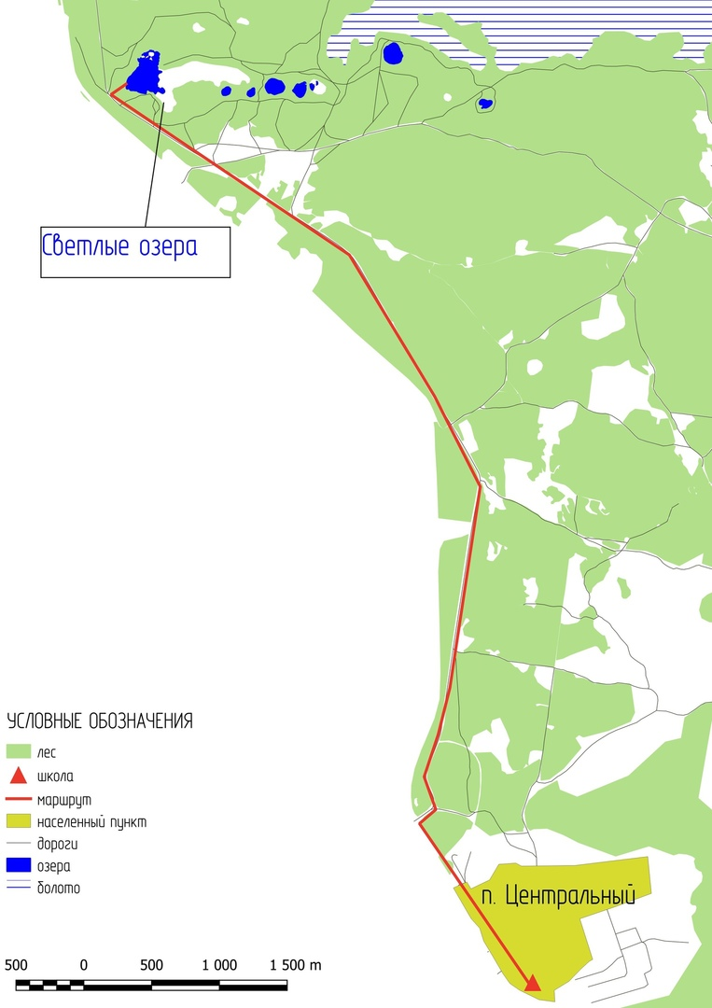
Рис.16. Маршрут от п. Центральный до Светлых озер
Затем, предполагался переезд на школьном автобусе к озеру Светлое-1 для проведения квеста участникам туристского события. 2 часа 40 минут запланировано на проведение квеста, прохождение веревочного городка, разведение костра и приготовление супа.
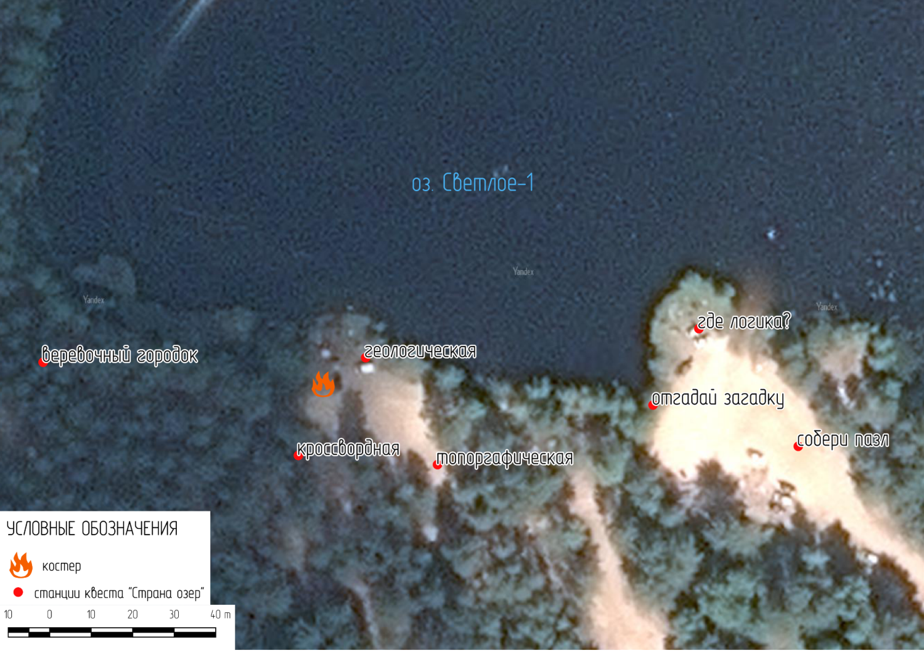
Рис. 17. Расположение станций квеста “Страна озер”
Памятник природы "Светлые озера" имеет высокое научное и природоохранное значение, формируя гидрологический каркас болотно-дюнного ландшафта, осложнённого многочисленными крупными формами карстового рельефа. Территория ценна ещё и тем, что является местообитанием ряда видов растений, занесенных в Красную книгу Нижегородской области. Озера имеют выраженную функцию регулятора гидрологического режима, морфология озерных котловин отражает характер геоморфологических процессов, проистекающих на изучаемой территории и в некоторой степени определяет их направленность и интенсивность.
Рельеф вокруг озер чрезвычайно живописный. Около озера Светлое-1 можно увидеть и изучить проявление карста. Например, рассчитать объем нового (появившегося в 2022 году) карстового провала с помощью геометрической формулы объема конуса. Ведь в будущем этот провал может стать одним из Светлых озер. Уже сейчас на дне воронки образовался водоем глубиной 2 м.

3.2. Инструменты и формы продвижения туристского события
Грамотно сформированная маркетинговая стратегия является залогом успеха проекта. Огромная конкуренция среди производителей схожих услуг, а также большая зависимость от целого ряда внешних факторов повышает его значимость. Основная задача туристского маркетинга — это удовлетворение нужд потребителей путём создания и сбыта максимально качественного туристского продукта.
Поэтому важно четко определить направление деятельности, целевую аудиторию проекта, сильные и слабые стороны. В современном туристском бизнесе есть очень много маркетинговых инструментов и стратегий для привлечения все больших слоев населения.
Продвижением нашего продукта мы занимались в рамках ограниченных ресурсов и бюджета. Нашей основной целевой аудиторией были выбраны школьники 9 и 10 классов, продвижение происходило посредством раздачи информационных буклетов (рисунок 18,19).
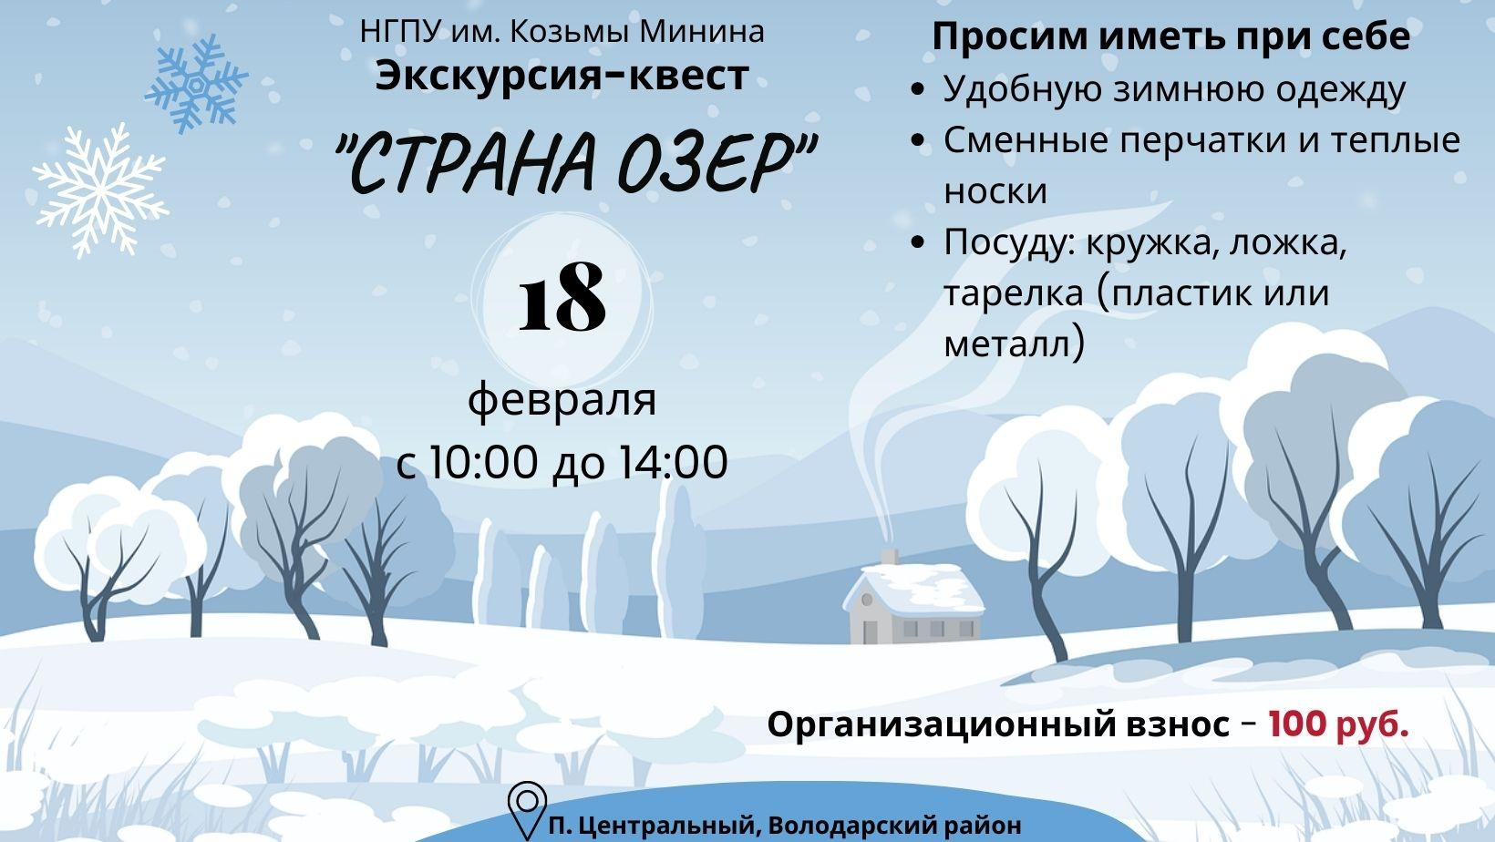
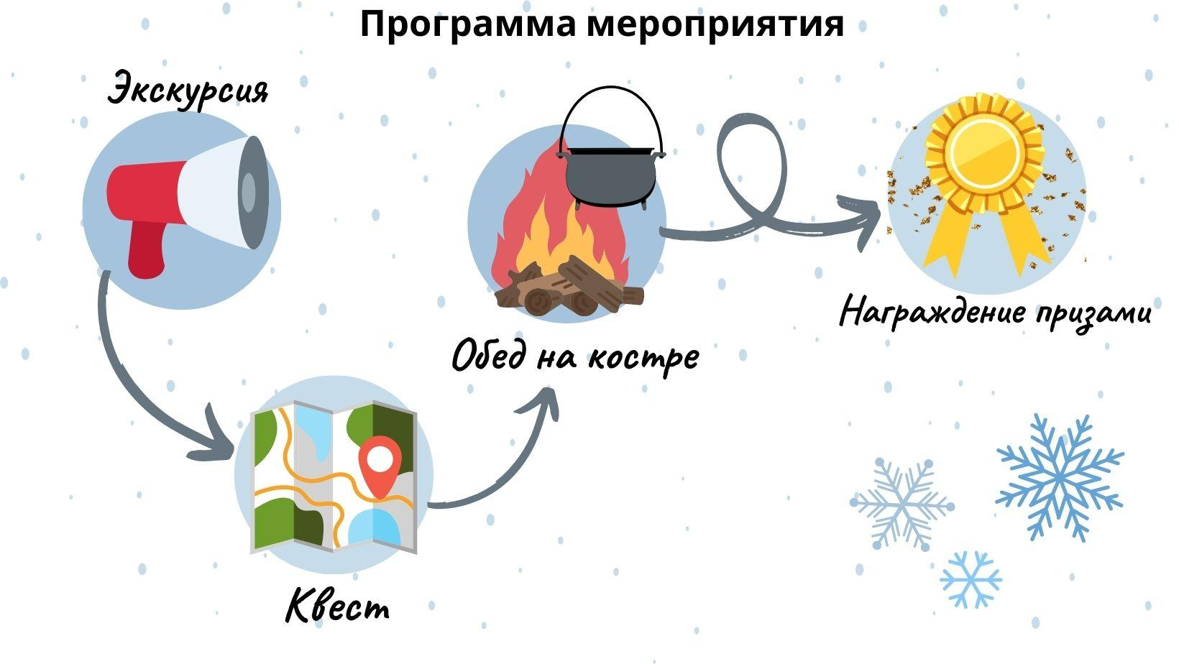
Рис. 18,19. Информационные буклеты туристского события
Данные листовки мы распространяли среди учеников школы номер 5 поселка Центральный. Это позволило охватить достаточно большой круг нужной нам целевой аудитории. При необходимости можно организовать персональную рассылку материала клиентам, что поможет поддержать их интерес и кратко проинформировать о цели мероприятия.
Почему именно этот способ продвижения:
- Лёгкость в распространении;
- Наглядность и информативность;
- Малая стоимость затрачиваемых ресурсов и времени.

3.3. Список реквизитов
Прежде чем отправляться на место проведения мероприятия необходимо определиться с реквизитом, инструментами и дополнительными материалами необходимыми для полной и грамотной реализации проекта.
Участники мероприятия должны иметь при себе:
- Тёплую одежду;
- Сменную обувь;
- Кружку;
- Ложку;
- Миску;
Инвентарь, предоставляемый организаторами:
Таблица 4. Список предоставляемого организаторами инвентаря
Наименование | Количество
Канаты | 10
Верёвки | 10
Карабины | 20
Каны | 3
Палки для треноги | 6
Бензопила | 1
Топор | 1
Ножи | 5
Лопаты | 2
Продукты | см. таблицу 5
В рамках мероприятия предусмотрен обед на костре, в состав которого входит: суп (борщ), чай, десерт.
Перечень продуктов:
Таблица 5. Перечень закупаемых продуктов для туристского события
Наименование | Количество
Тушенка | 3 шт. 1,625 кг.
Заготовки борща | 4 шт. (1,8 кг)
Картошка | 2 кг.
Чай листовой черный | 1 уп. 180 г.
Мини-маффины | 4 уп. (1,88 кг.)
Реквизит:

Таблица 6. Список используемого в ходе туристского события реквизита
Наименование | Количество
Таблички для названия станций | 6
Бланки для заполнения результатов прохождения квеста | 3
Пазлы | 3
Задания на определение топографических знаков | 3
Вопросы и поле для заполнения кроссворда | 3
Загадки | 1
Вопросы “Где логика?” | 4
Горные породы и минералы | 10
Дипломы победителям | 3
Ручки | 6
Планшеты | 6
Сувениры (брелки) | 20
Брошюра Мининского университета | 20
Руководитель обязан иметь с собой аптечку с необходимым набором медикаментов и перевязочных средств для оказания первой медицинской помощи.

ЗАКЛЮЧЕНИЕ
Памятник природы “Светлые озера” Володарского района не является самым распространенным туристским объектом Нижегородской области. Но имеет высокое научное и природоохранное значение; находится в часовом доступе от Нижнего Новгорода (где проживают потенциальные потребители туров); Находится в хорошем доступе в связи с наличием авто- и железных дорог. Поэтому представляет собой хорошую площадку для организации туров, экскурсий и туристских событий.
Кроме расширения кругозора, развития интеллекта, проявляется воспитательная функция, способствующая формированию бережного отношения к природе.
В ходе исследования был оформлен проект туристское событие “Страна озер”, направленный на получение разнообразного опыта и знаний. В частности направлен на развитие внутреннего туризма, и с целью раскрытия возможностей и потенциала территории Нижегородской области.
Результаты исследования:
- Дана комплексная географическая характеристика территории Володарского района;
- Разработан план туристского события на основе определенных критериев;
- Проведен анализ целевой аудитории;
- Разработано экономическое обоснование и продвижение туристского события “Страна озер”.
- Апробировано туристское событие “Страна озер”;

Список литературы
- Администрация Володарского муниципального округа Нижегородской области. [Электронный ресурс] URL: https://volodarsk.52gov.ru/about/ (дата обращения: 22.02.2023).
- Асташин А.Е., Пашкин М.Н., Бадьин М.М., Пашкин О.Н., Ватина О.Е. МОРФОМЕТРИЧЕСКИЕ ОСОБЕННОСТИ И ГЕНЕЗИС ОЗЕРНЫХ КОТЛОВИН ПАМЯТНИКА ПРИРОДЫ "ОЗЕРА СВЕТЛЫЕ, ОЗЕРО ЕЛОВОЕ И ОКРУЖАЮЩИЙ ИХ БОЛОТНЫЙ МАССИВ" ОКСКО-ВОЛЖСКОГО МЕЖДУРЕЧЬЯ В ПРЕДЕЛАХ НИЖЕГОРОДСКОЙ ОБЛАСТИ.
- Баканина Ф.М. Географические зоны//Географический атлас Нижегородской области. Изд. 3, перераб. и доп. // Камерилова Г.С., Наумов С.В., Побединский Г.Г. и др. Нижний Новгород, Верхневолжское АГП, 2005. -с.16.
- Барашкина, Т. М. Поверхностные формы карста северо-западных отрогов Приволжской возвышенности в Нижегородской области / Т. М. Барашкина // Кар­стоведение XXI век: теоретическое и практическое значение : Материалы международного симпозиума, Пермь, 25–30 мая 2004 года. – Пермь: Федеральное государственное бюджетное образовательное учреждение высшего профессионального образования "Пермский государственный национальный исследовательский университет", 2004. – С. 130-132. – EDN VMSJYZ.
- Блюман Б. А. Эволюция событий в истории развития Земли от 4,5 до 0,9 миллиардов лет. — СПб. : Изд-во ВСЕГЕИ, 2015. — 312 с. ISBN 978-5-93761-232-8.
- Володарский район. [Электронный ресурс] URL: https://clck.ru/33nBBD (дата обращения: 22.02.2023).
- Геохронологическая шкала. [Электронный ресурс] URL: http://omen.perm.ru/learn/pgu1k/geochron.html (дата обращения: 13.02.2023).
- Карта дочетвертичных образований: лист О-38-XХXI, масштаб 1:200000 /[Электронный ресурс] URL: http://www.geolkarta.ru/list_200.php?idlist=O-38-XXXI&idlist_d=G&gen=1&g=1 (дата обращения: 20.02.2023).
- Карта дочетвертичных образований: лист О-38-XХXII, масштаб 1:200000 /[Электронный ресурс] URL: http://geo.mfvsegei.ru/200k/o-38/o-38-32/index.html (дата обращения: 20.02.2023).
- Карта четвертичных отложений: O-38-XXXI, масштаб 1:200000 /[Электронный ресурс] URL: https://www.geolkarta.ru/list_200.php?idlist=O-38-XXXI&idlist_d=Q&gen=1&g=1 (Дата обращения: 25.02.2023).
- Карта четвертичных отложений: O-38-XXXII, масштаб 1:200000 /[Электронный ресурс] URL: https://www.geolkarta.ru/list_200.php?idlist=O-38-XXXII (Дата обращения: 25.02.2023).
- Любов, М. С. Нижегородское краеведение : учебное пособие / М. С. Любов, Е. Ю. Любова ; Арзамасский филиал ННГУ. – Арзамас : Национальный исследовательский Нижегородский государственный университет им. Н.И. Лобачевского (Арзамасский филиал), 2016. – 109 с. – ISBN 978-5-9907932-7-9. – EDN WVVESX.
- Макдугалл Дж. Д. Краткая история планеты Земля: горы, животные, огонь и лед / Пер. с англ. В. Псарёва. — СПб.: Амфора, 2001. — 383 с. ISBN 5-94278-136-2.
- Михайлова И.А., Бондаренко О.Б. Основные геологические (стратиграфические) подразделения // Палеонтология. Часть 1. — Учебное пособие. — M.: Изд-во МГУ, 1997. — С. 76. — 448 с. — ISBN 5-211-03868-1.
- ООПТ России/[Электронный ресурс] URL: https://clck.ru/33j98L (дата обращения: 17.02.2023).
- Официальный сайт Володарского муниципального района [Электронный ресурс]: Режим доступа: https://clck.ru/33j9FB (Дата обращения: 09.03.23).
- Пахомов, А. И. Исследование карстологических процессов / А. И. Пахомов, И. В. Курбатов, Н. М. Шувалова // III Всероссийский фестиваль науки : Сборник докладов, Нижний Новгород, 04–06 октября 2013 года / Редколлегия: И.С. Соболь, Н.Д. Жилина [и др.]. – Нижний Новгород: Нижегородский государственный архитектурно-строительный университет, 2013. – С. 57-61. – EDN MZWKPX.
- Сорохтин О. Г., Ушаков С. А.. Глава 3. ПРОИСХОЖДЕНИЕ ЗЕМЛИ И ЕЕ ДОГЕОЛОГИЧЕСКАЯ ИСТОРИЯ // Развитие Земли. — М.: Изд-во МГУ, 2002. — С. 92—93. — 506 с.
- Федеральный закон "Об основах туристской деятельности в Российской Федерации" от 24.11.1996 N 132-ФЗ (последняя редакция) [Электронный ресурс]. – URL: http://www.consultant.ru(дата обращения: 22.02.23).
- Форум “Водоемы Нижегородской области”. [Электронный ресурс]: Режим доступа: https://diala.ru/thread-857-1-1.html (Дата обращения: 27.02.23).
- Яшнова, Т. В. Проявления карста на территории Нижегородской области / Т. В. Яшнова // Молодой ученый. – 2014. – № 21(80). – С. 62-65. – EDN TCUZUD.

Баканина Ф.М. Географические зоны//Географический атлас Нижегородской области. Изд. 3, перераб. и доп. // Камерилова Г.С., Наумов С.В., Побединский Г.Г. и др. Нижний Новгород, Верхневолжское АГП, 2005. -с.16
Карта дочетвертичных образований: лист О-38-XХXII, масштаб 1:200000 /[Электронный ресурс] URL: http://geo.mfvsegei.ru/200k/o-38/o-38-32/index.html (дата обращения: 20.02.2023)
Карта дочетвертичных образований: лист О-38-XХXI, масштаб 1:200000 /[Электронный ресурс] URL: http://www.geolkarta.ru/list_200.php?idlist=O-38-XXXI&idlist_d=G&gen=1&g=1 (дата обращения: 25.02.2023).
Карта четвертичных отложений: O-38-XXXI, масштаб 1:200000 /[Электронный ресурс] URL: https://www.geolkarta.ru/list_200.php?idlist=O-38-XXXI&idlist_d=Q&gen=1&g=1 (Дата обращения: 25.02.2023).
Карта четвертичных отложений: O-38-XXXII, масштаб 1:200000 /[Электронный ресурс] URL: https://www.geolkarta.ru/list_200.php?idlist=O-38-XXXII (Дата обращения: 25.02.2023).
Володарский район. /[Электронный ресурс] URL: https://clck.ru/33nBBD (дата обращения: 22.02.2023).
А.Е. Асташин, М.Н. Пашкин, М.М. Бадьин, О.Н. Пашкин, О.Е. Ватина. МОРФОМЕТРИЧЕСКИЕ ОСОБЕННОСТИ И ГЕНЕЗИС ОЗЕРНЫХ КОТЛОВИН ПАМЯТНИКА ПРИРОДЫ "ОЗЕРА СВЕТЛЫЕ, ОЗЕРО ЕЛОВОЕ И ОКРУЖАЮЩИЙ ИХ БОЛОТНЫЙ МАССИВ" ОКСКО-ВОЛЖСКОГО МЕЖДУРЕЧЬЯ В ПРЕДЕЛАХ НИЖЕГОРОДСКОЙ ОБЛАСТИ.
ООПТ России/[Электронный ресурс] URL: https://clck.ru/33j98L (дата обращения: 17.02.2023)
Официальный сайт Володарского муниципального района [Электронный ресурс]: Режим доступа: https://clck.ru/33j9FB (Дата обращения: 09.03.23)
А.Е. Асташин, М.Н. Пашкин, М.М. Бадьин, О.Н. Пашкин, О.Е. Ватина. МОРФОМЕТРИЧЕСКИЕ ОСОБЕННОСТИ И ГЕНЕЗИС ОЗЕРНЫХ КОТЛОВИН ПАМЯТНИКА ПРИРОДЫ "ОЗЕРА СВЕТЛЫЕ, ОЗЕРО ЕЛОВОЕ И ОКРУЖАЮЩИЙ ИХ БОЛОТНЫЙ МАССИВ" ОКСКО-ВОЛЖСКОГО МЕЖДУРЕЧЬЯ В ПРЕДЕЛАХ НИЖЕГОРОДСКОЙ ОБЛАСТИ.

